Documento de Casos de Uso

Sistema de Gerenciamento de Conferências

Aluno: Maik Neder Oliveira Farias

RGA: 201519020392

**FACOM  - UFMS**

**Índice**

**1. Lista de Casos de Uso..........................................................................................1**

**1.1.1  <Nome do Caso de Uso>...........................................................................1**

**1.1.1.1 Breve Descrição......................................................................................1**

**1.1.1.2 Atores.....................................................................................................1**

**2. Definições, acrônimos e abreviações...................................................................1**

# Lista de Casos de Uso

### 1.1 Gerenciar Conferência

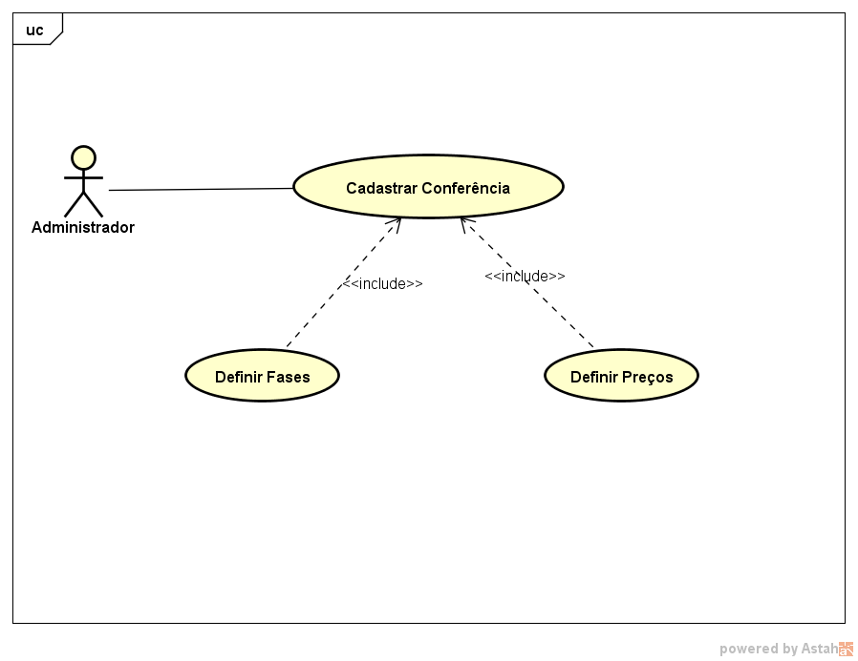

#### 1.1.1 Descrição

Neste caso de uso o administrador pode cadastrar, editar e excluir os parâmetros de uma conferência, define as suas fases categoria de preços.

#### 1.1.2 Atores

Administrador: usuário que tem acesso total ao sistema.

### 1.2 Gerenciar Tipos de Submissões

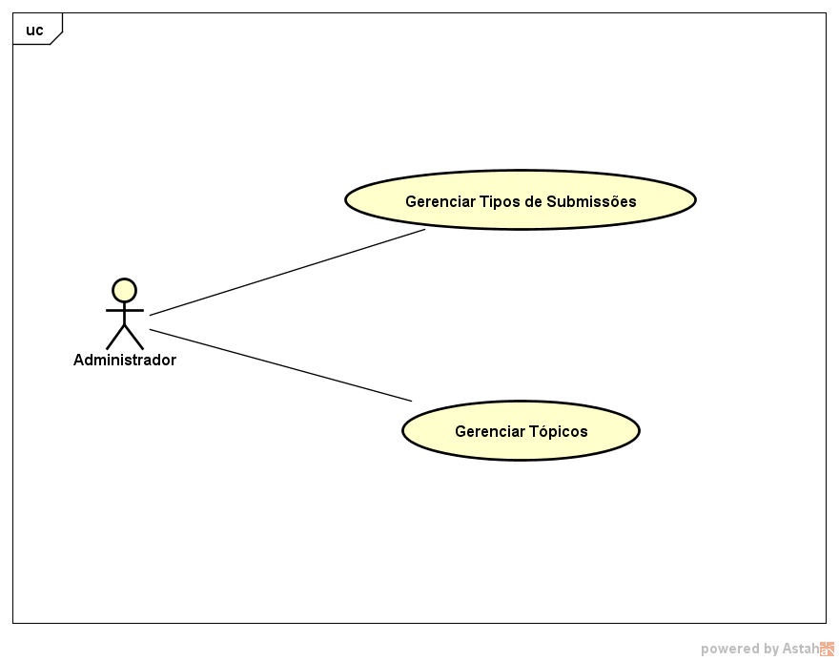

#### 1.2.1 Descrição

Neste caso de uso o administrador pode cadastrar, editar e excluir os tipos de submissão e tópicos.

#### 1.2.2 Atores

Administrador: usuário que tem acesso total ao sistema.

### 1.3 Gerenciar Usuários

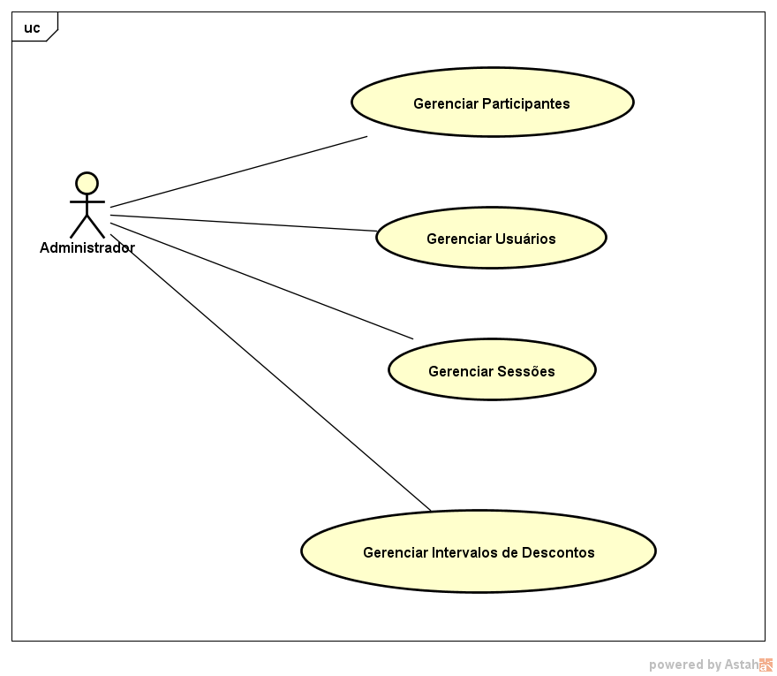

#### 1.3.1 Descrição

Neste caso de uso o administrador pode cadastrar, editar e excluir sessões, usuários, participantes e intervalos de descontos.

#### 1.3.2 Atores

Administrador: usuário que tem acesso total ao sistema.

### 1.4 Gerenciar Eventos

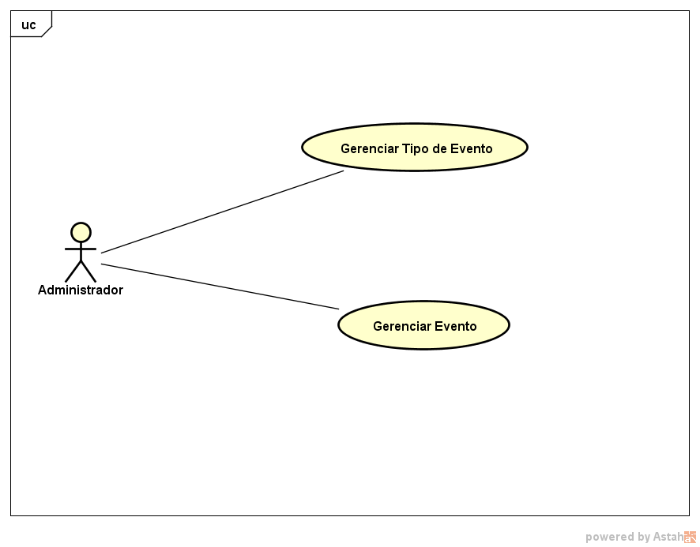

#### 1.4.1 Descrição

Neste caso de uso o administrador pode cadastrar, editar e excluir tipos de eventos/produtos e eventos.

#### 1.4.2 Atores

Administrador: usuário que tem acesso total ao sistema.

### 1.5 Gerenciar Coordenação

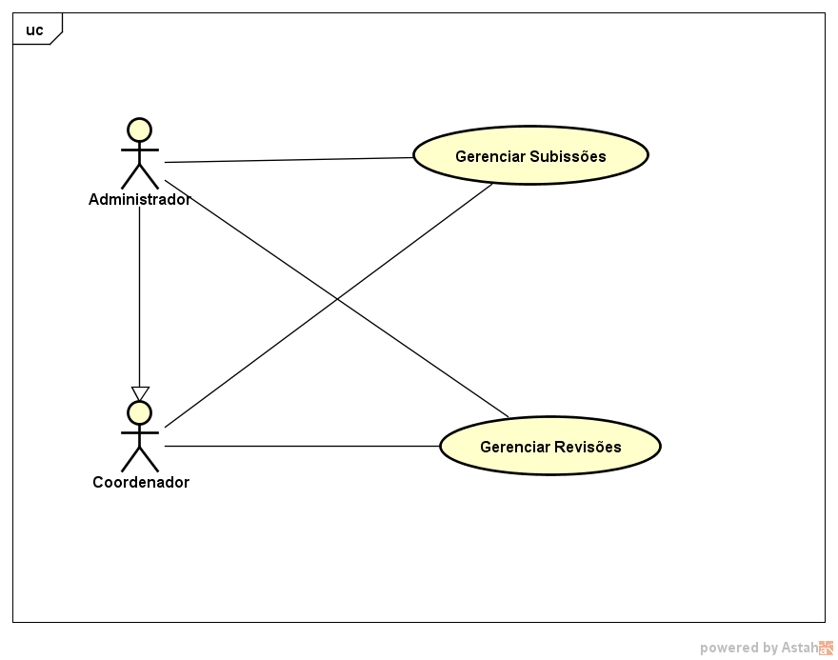

#### 1.5.1 Descrição

Neste caso de uso o administrador e o revisor podem gerenciar as submissões e revisões.

#### 1.5.2 Atores

Administrador: usuário que tem acesso total ao sistema.  
Coordenador: usuário que pode gerenciar submissões e revisões.

### 1.6 Gerenciar Presidência

#### C:\Users\Maik Neder\AppData\Local\Microsoft\Windows\INetCache\Content.Word\Gerenciar Presidência.png

#### 1.6.1 Descrição

Neste caso de uso presidente pode visualizar estatísticas, listar avaliações, listar membros do comitê e listar submissões.

#### 1.6.2 Atores

Presidente: usuário que pode gerenciar estatísticas e listas de comitê, avaliações de revisores e submissões.

### 1.7 Gerenciar Revisão

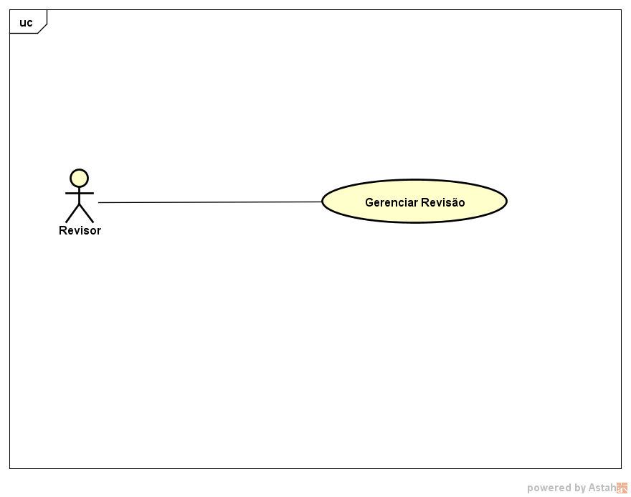

#### 1.7.1 Descrição

Neste caso de uso o revisor pode cadastrar, editar e excluir a revisão para uma submissão além de poder os detalhes de uma revisão para determinada submissão.

#### 1.7.2 Atores

Revisor: responsável por revisar as submissões encaminhadas à conferência.

### 1.8 <Gerenciar Fórum

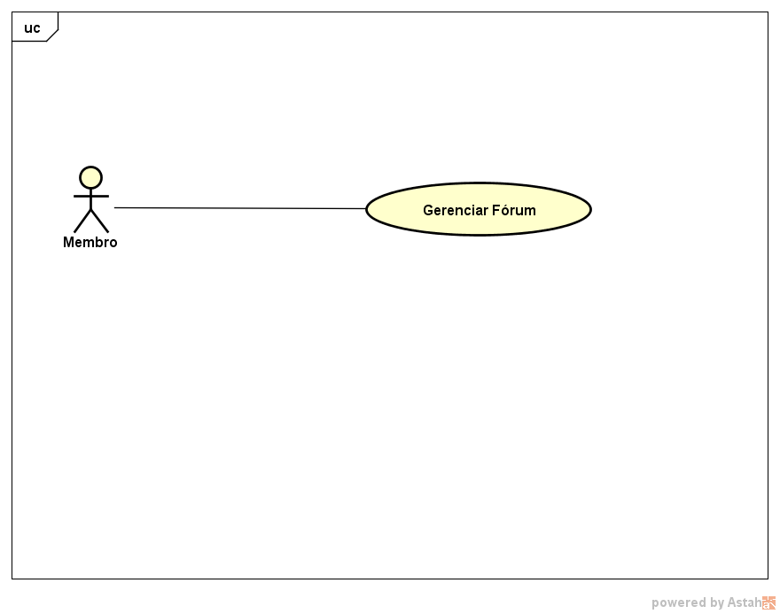

#### 1.8.1 Descrição

Neste caso de uso o membro pode cadastrar, excluir e visualizar mensagens e votação para avaliação de determinada submissão.

#### 1.8.2 Atores

Membro: usuário que gerencia os fóruns.

### 1.9 Cadastrar Usuários

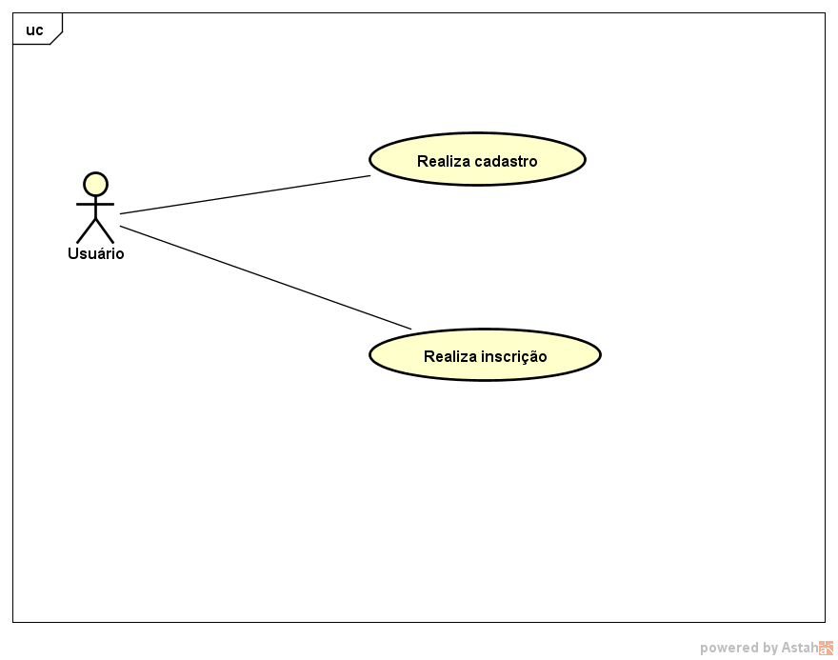

#### 1.9.1 Descrição

Neste caso de uso o usuário pode fazer e editar o seu cadastro e realizar a inscrição em determinada conferência.

#### 1.9.2 Atores

Usuário: pode se cadastrar e se inscrever nas conferências.

### 1.10 Gerenciar Participação

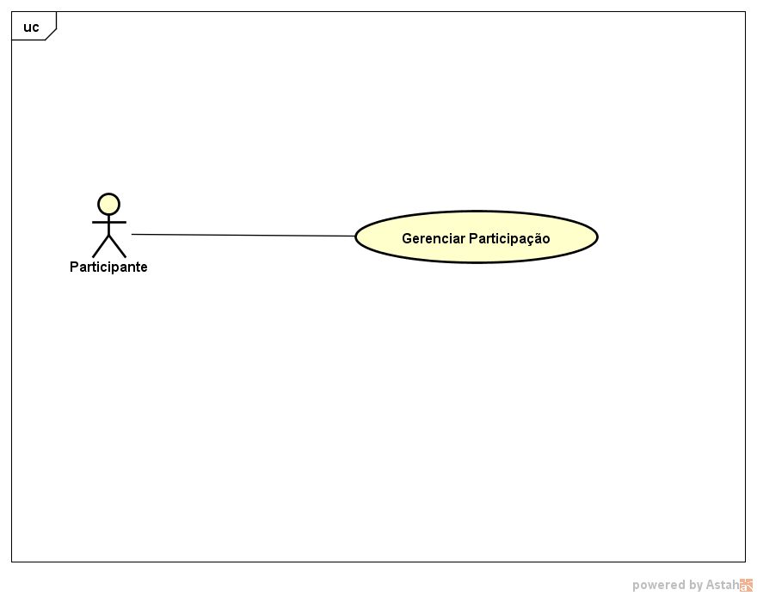

#### 1.10.1 Descrição

Neste caso de uso o participante pode solicitar a confirmação de inscrição em uma conferência, submeter um trabalho para a conferência e gerenciar as informações de seu próprio perfil.

#### 1.10.2 Atores

Participante da conferência: usuário que pode manipular os dados referentes à sua participação na conferência.

### 1.11 Gerenciar Submissão

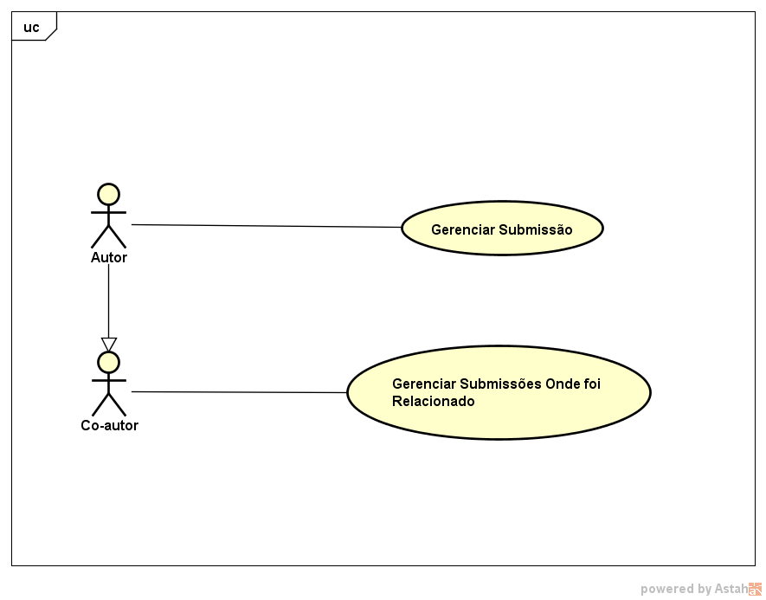

#### 1.11.1 Descrição

Neste caso de uso o autor pode gerenciar dados sobre suas submissões e indicar co-autores para uma submissão. O co-autor pode gerenciar dados das submissões em que oi relacionado.

#### 1.11.2 Atores

Autor: usuário que submete os trabalhos para a conferência.  
Co-autor: usuário que é relacionado a uma submissão pelo autor.

# Definições, acrônimos e abreviações